Министр науки и высшего образования Российской̆ Федерации
Федеральное государственное автономное образовательное учреждение высшего образования
«Национальный исследовательский университет ИТМО»
Факультет информационных технологий и программирования
Лабораторная работа № 2
«Разработка модели и скрипта создания хранилища данных.»
Выполнил студент группы № M3315
Сливкин Артем Сергеевич
Подпись:

Проверил:
Повышев Владислав Вячеславович

Санкт-Петербург
2024
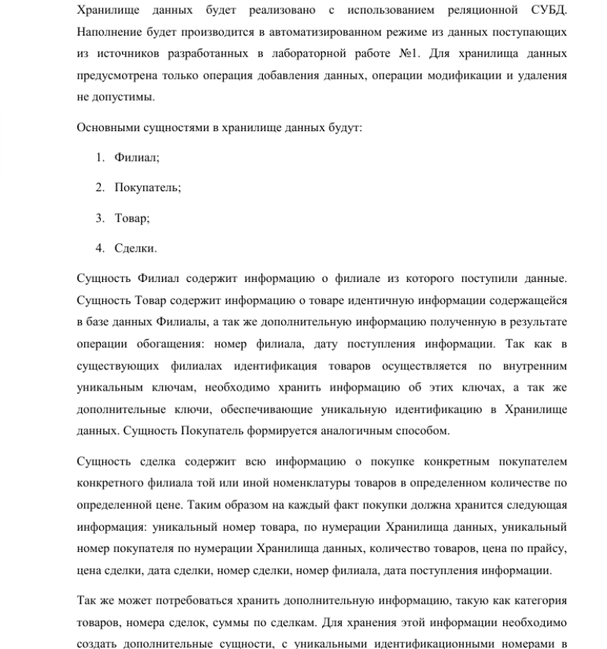

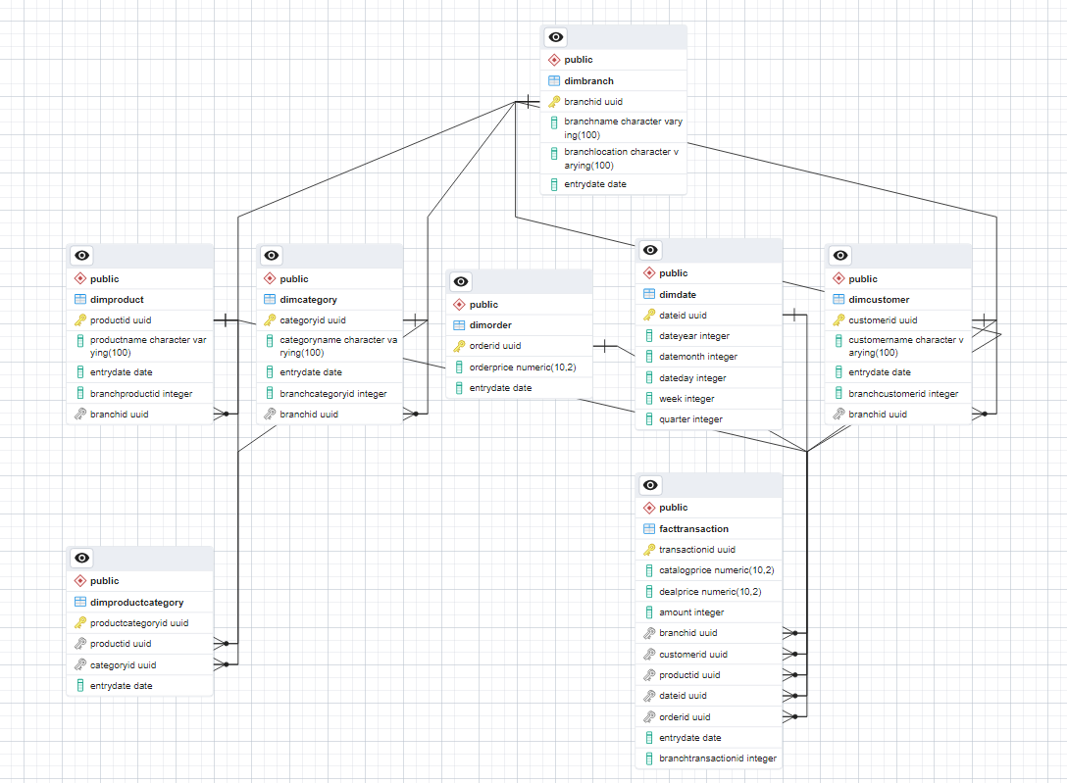

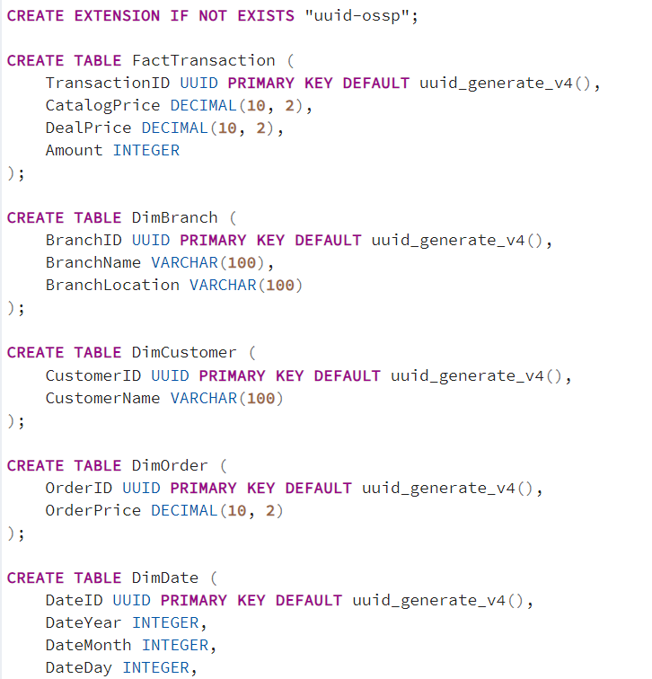

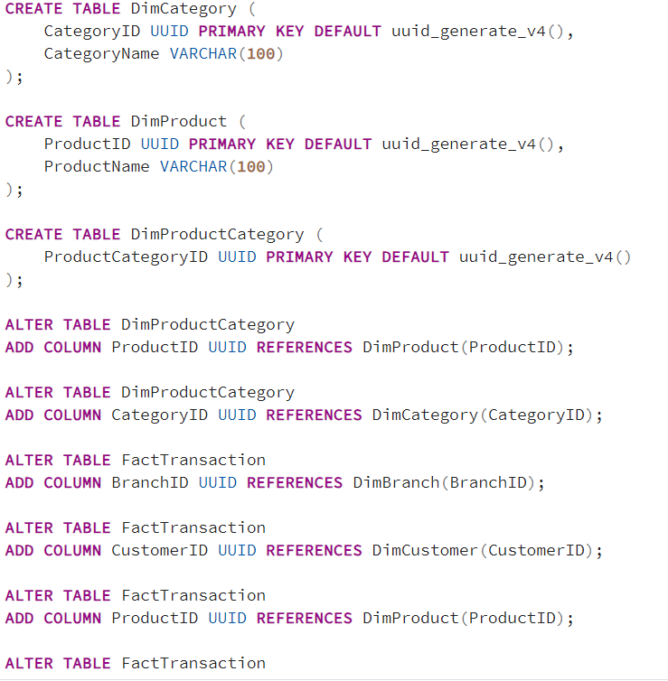

Данные буду вставлять через обертку Foreign Data Wrapper
